Ethisch dilemma

Inleiding
Iedere dag maak je keuzes die te maken hebben met waarden en normen. Als zorgverlener werk je intensief samen met zorgvragers, naasten en collega’s. Maar je kunt ook met elkaar botsen over wat goede zorg is. Vaak moet je balanceren tussen waarden van de zorgvrager en diens naasten en het beleid van jouw organisatie. En wat zegt de wet- en regelgeving? Dat levert ethische vragen en dilemma’s op die je steeds voor de vraag stellen: wat is goede zorg in deze situatie? (Zorg voor Beter, 2020).
Er zijn heel veel verschillende ethische dilemma’s binnen de zorgverlening. Zo kun je bijvoorbeeld op zoek gaan naar de invloed van technologie op waarden en normen van alle betrokkenen. Technologie gaat een steeds grotere rol spelen in zorg en welzijn. Toch blijkt de implementatie ervan in de zorg een moeizaam proces (Peeters, Wiegers, de Bie & Friele, 2013). Eén van de factoren die daarbij een rol speelt, is dat er vanaf het eerste begin rekening gehouden moet worden met verschillende waarden en opvattingen van álle betrokkenen die met de technologie te maken krijgen. Echter uit onderzoek blijkt dat bij de ontwikkeling en implementatie van technologie vaak te weinig rekening wordt gehouden met de opvattingen van mensen die zorg verlenen of ontvangen (Krijgsman, 2013).
Buiten het thema technologie in de zorg zijn er nog vele andere thema’s voor ethische dillema’s te vinden binnen de zorgverlening. Denk bijvoorbeeld aan:
- Afspraken omtrent het zorgbeleid van een zorgvrager, bv. t.a.v. mobiliseren of het bieden van vrijheid, waarbij jij jezelf afvraagt of je achter dit beleid staat.
- Diversiteit in visie over het zorgbeleid bij de verschillende betrokkenen, bv. vanuit culturele of religieuze overtuigingen. Denk daarbij bv. aan de inzet van vrijheid beperkende interventies of palliatief beleid.

Met behulp van deze opdracht ga je op zoek naar de waarden en normen die de zorgvrager, diens naasten en jouw collega's in het team hebben en in hoeverre die overeenkomen met jouw waarden en normen en die van de organisatie waar je stageloopt.
Tevens ga je op zoek in de literatuur wat je daarover kan vinden ter onderbouwing en verwerk je dit in je opdracht. ’ Met opdracht 1 breng je stap voor stap het ethisch dilemma in kaart en middels opdracht 2 maak je het bespreekbaar met collega’s uit het team.

Leerdoelen

De student:
- brengt vanuit een ethisch dilemma in de zorgpraktijk verschillende waarden en normen in kaart voor zorgvragers, naasten en professionals werkt een ethisch dilemma uit volgens de stappen van de dilemma methode
- organiseert in de zorgpraktijk een moreel beraad met medewerkers
- heeft een actieve rol tijdens het moreel beraad
- formuleert vanuit de ingebrachte situatie een uitkomst voor zichzelf als zorgprofessional

Opdracht 1
Om structuur te geven aan het uitwerken van een ethisch dilemma zijn diverse methoden beschikbaar, waaronder de dilemmamethode. Deze methode focust op een situatie waarin iemand voor een concrete keuze staat tussen handeling A en B -een dilemma- en zich afvraagt wat moreel het beste is om te doen. Dus bijv.; moet ik eerst ….. of behoor ik het gedrag…..Kenmerkend is dat beide handelingen gemotiveerd kunnen worden met een bepaalde waarde of norm maar dat ze niet tegelijkertijd uitgevoerd kunnen worden.
Door het gebruik van deze methode kun je tot een afweging en goed onderbouwde conclusie komen over wat goede zorg is in de betreffende situatie.

Voorbereiding
- Ga in de praktijk op zoek naar 3 tot 5 situaties waarbij een ethisch dilemma speelt.
- Beschrijf deze kort.
- Kies één van die situaties als casus.
- Onderbouw waarom je voor deze casus/dit ethisch dilemma kiest.
- Verdiep je in de dilemmamethode.
- Werk voor jezelf het ethisch dilemma uit via onderstaande stappen:

Stap 1: Dilemma verkennen
Beschrijf de casus en inventariseer de vragen die je hebt over het dilemma en probeer daar een antwoord op te vinden. Het doel is om een compleet beeld te krijgen van de situatie door het verzamelen van feiten.

Stap 2: Morele vraag formuleren
Formuleer de morele vraag waar je aan het eind van het gesprek of denkproces een antwoord op wilt hebben. De vraag moet te beantwoorden zijn voor de casus. Formuleer twee kanten van het dilemma ‘als ik.., dan….’
Belangrijk: In een morele vraag komen termen voor als: mogen, moeten, behoren, verplicht zijn, of een tegendeel daarvan. Mag ik, moet ik, kan ik…? De vraag moet met ja of nee te beantwoorden zijn en zo precies mogelijk zijn.

Stap 3: Betrokkenen en argumenten analyseren
Breng in kaart wie er allemaal bij de situatie betrokken zijn, wat ieders verantwoordelijkheden zijn en welke waarden en normen de betrokkenen zouden kunnen hebben. Dat is in de eerste plaats natuurlijk de zorgvrager, maar ook diens naasten, artsen en andere zorgverleners, de organisatie.
Ga hierover in gesprek met mensen in de praktijk. Zoek daarnaast in de literatuur naar onderbouwing van de waarden en normen die je benoemt en verwerk deze in het verslag.
Denk na over welke informatie nog meer nodig is om een antwoord te geen op de vraag, zoals feitelijke informatie (richtlijnen, behandelafspraken, wetten, beroepscode, geloofsovertuigingen etc.) en ga op zoek naar antwoorden.
Belangrijk: zoek naar de morele onderbouwingen van de argumenten, bedenk per betrokkene de onderliggende waarden en normen en werk die uit in een tabel.

Stap 4: Waarden en normen afwegen
Deze fase is het meest belangrijk, hier maak je de afweging tussen de verschillende waarden en normen. Bij voorkeur gebeurt dit op een zo systematisch mogelijke manier.
Belangrijk: het gaat om het op waarde schatten van de waarden en normen om zo een goede afweging te maken voor deze specifieke casus.

Onderstaande laatste twee stappen hebben vooral betrekking op het voeren van het moreel beraad in opdracht 2. Beschrijf deze stappen nadien wel in je uitwerking. Focus daarin ook op de uitkomst voor jezelf als zorgprofessional en op je eigen proces.

Stap 5: Besluit nemen
Aan het eind van het gesprek of denkproces neem je een besluit en maak je afspraken over hoe het besluit wordt uitgevoerd. Ook bekijk je of, en hoe je de morele schade die eventueel uit het besluit voortvloeit, zo klein mogelijk kunt houden. Onderbouw je besluit vanuit literatuur.
Belangrijk: bij het nemen van een besluit hoort ook het nadenken over de gevolgen en de verantwoordelijkheden.

Stap 6: Proces evalueren
Na afloop evalueer je het denkproces en het gesprek. Is alles en iedereen aan bod gekomen? Zijn er verbeterpunten en hoe ga je hiermee verder?
Belangrijk: kijk samen hoe het de volgende keer beter kan.

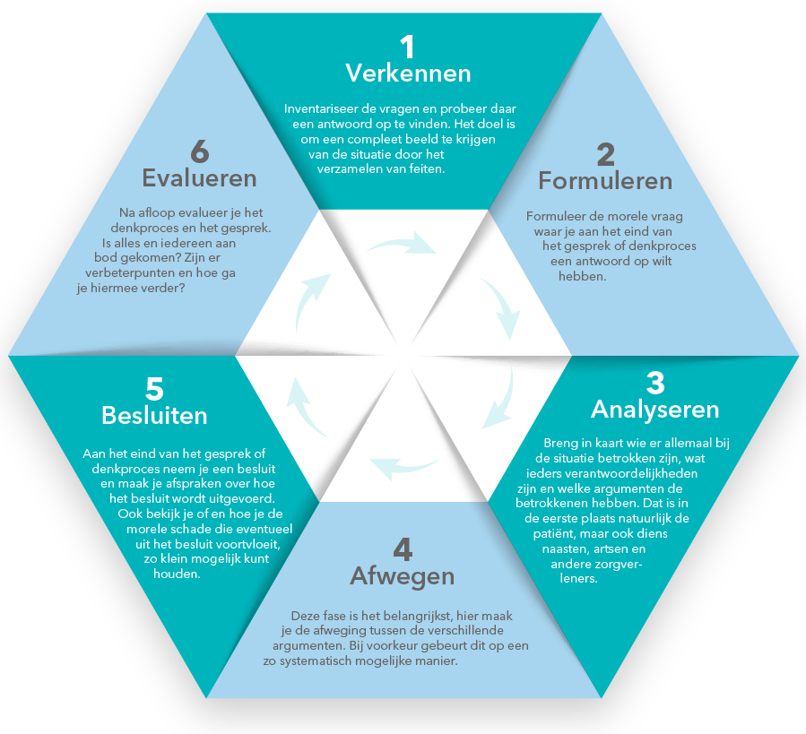
KNMG, 2021

Opdracht 2

Een moreel beraad in de praktijk:
Na het denkproces wat je zelf doorlopen hebt m.b.v. de dilemma methode, kun je aan de hand van dezelfde stappen, een moreel beraad houden. Bij de dilemmamethode leidt de gespreksleider het moreel beraad volgens bovenstaand stappenplan en duurt ongeveer een uur. Door het volgen van de stappen wordt het mogelijk om op een systematische manier samen met je medestudenten en/of collega's tot een afweging / goed onderbouwde conclusie te komen over de ‘juiste’ manier van handelen.

Voorbereiding:
- Plan i.o.m. je stageplaats een uur in voor het houden van een moreel beraad
- Vraag eventueel een medewerker of medestudent om het moreel beraad te leiden.
- Bereid de casus voor die je in opdracht 1 hebt uitgewerkt.
- Bereid zelf goed de stappen van het moreel beraad voor.
- Ga aan de hand van de stappen met elkaar in gesprek over de casus en zoom in op het ethisch dilemma.
- Schrijf na afloop van het moreel beraad een reflectieverslag waarin je terugblikt op het verloop van het moreel beraad en jouw rol daarin. Vraag feedback aan je collega’s.
.

Bronnenlijst
KNMG, (2021) Hoe pak je een moreel dilemma aan? Geraadpleegd op 5 februari 2021 van https://www.knmg.nl/advies-richtlijnen/ethische-toolkit/zelf-aan-de-slag.htm
Krijgsman, J., Bie, J. de, Burghouts, A., Jong, J. de, Cath, G.J., Gennip, L. van, Friele, R. (2013) eHealth, verder dan je denkt: eHealth-monitor 2013. Den Haag/Utrecht: Nictiz, NIVEL.

Peeters, J., Wiegers, T., Bie, J. de, Friele, R. (2013) Nivel Overzichtstudies; technologie in de zorg thuis. Nog een wereld te winnen! Utrecht: Nivel

Schippers, E. I., & Van Rijn, M. J. (2014). Kamerbrief over e-health en zorgverbetering.

Zorg voor beter, (2020, september) Wat is ethiek in de zorg? Geraadpleegd op 5 februari 2021 van https://www.zorgvoorbeter.nl/levensvragen-ouderen/wat-is-ethiek-zorg

Bijlage 1
Rollen en gedragscriteria die aangetoond kunnen worden met het uitwerken van een ethisch dilemma voor het niveau van PL2 en PL3.

Zorgverlener
PL 2:
- Je stemt de zorg af op de waarden en normen, culturele en levensbeschouwelijke
opvattingen van de zorgvrager.

Samenwerkingspartner
PL 2:
- Je stelt de zorgvraag en het belang van de zorgvrager centraal
- Je benoemt je eigen mening en visie (op verplegen)
PL 3:
- Je gaat een positief kritische samenwerkingsrelatie aan met zorgvragers en naasten en evalueert deze samenwerking
- Je past gezamenlijke besluitvorming toe
- Je houdt in het samenwerkingsproces rekening met verschillende perspectieven en belangen, van collega's, zorgvragers, diens naasten en andere professionals binnen en buiten de instelling.
- Je kunt zowel op individueel- als teamniveau je eigen mening afwegen, onderbouwen en naar voren brengen

Reflectieve EBP professional
PL 2:
- Je beschrijft een ethisch dilemma uit de zorgpraktijk, waarbij je benoemt welke
waarden en normen van zorgvragers, naasten en professionals hieraan ten grondslag liggen
PL 3:
- Je beargumenteert je eigen standpunt bij ethische vragen en zingevingsvraagstukken

Organisator
PL 2:
- Je weegt verschillende (conflicterende) belangen tegen elkaar af
PL 3:
- Je behartigt belangen van de zorgvrager en de organisatie

Kwaliteitsbevorderaar
PL 2:
- Je zoekt samen met anderen naar oplossingen voor knelpunten in de kwaliteit van zorg
- Je herkent het belang van beroeps- en ethische codes en koppelt deze aan praktijksituaties
PL 3:
- Je draagt bij aan het verbeteren van de kwaliteit van zorg
- Je vertaalt de beroepscode en waarden naar concreet waarneembaar gedrag
- Je ontwikkelt je eigen visie op wat je als goed verplegen bestempelt
- Je legt verantwoording af over je standpunt vanuit professionele, politieke en maatschappelijke kaders

